Муниципальное автономное общеобразовательное учреждение
города Новосибирска
«Образовательный центр-гимназия № 6 «Горностай»
г. Новосибирск, Вяземская,4
Тел.:8 (383)306-33-45
Факс: 8 (383)306-33-45
Дошкольное отделение
8 (383)332-03-05

Конкурс профессионального мастерства педагогов
дошкольных образовательных организаций,
расположенных на территории Новосибирской области,
«Моё лучшее образовательное мероприятие»

Номинация: «Познавательное развитие»

Интеллектуальное соревнование
«День инженера»

Творческая группа:
Басюк Татьяна Владимировна, воспитатель высшей кв. категории,
Бродникова Марина Анатольевна, воспитатель высшей кв. категории,
Попова Ольга Фёдоровна, воспитатель первой кв. категории,
Казанцева Татьяна Николаевна, музыкальный руководитель высшей кв. категории.

Новосибирск, 2019
Цель:
формирование познавательной мотивации и навыков практических знаний и умений детей старшего дошкольного возраста в соответствии с целями Национальной Технологической Инициативы.

Задачи:
- Формировать практические навыки конструирования и элементарного программирования.
- Формировать умение работать в команде на единый результат.
- Развивать умение ориентироваться в пространстве, логическое мышление.
- Развивать умение действовать по правилам соревнований.
- Воспитывать взаимовыручку, дружеские отношения, умение оказывать эмоциональную поддержку товарищам по команде, волевые и лидерские качества.

Предварительная работа:
- Непосредственно-образовательная и совместная деятельность по вариативной части «Основы механики и программирования для дошкольников» ООП: «Cuboro», ПиктоМир, Lego-конструирование.
- Проектные работы «Моя лучшая конструкция».
- Исследовательские семейные работы «Умные механизмы».
- Цикл семинаров-практикумов «Семейные вечера с «Cuboro».
- Дидактические игры по алгоритмике.

Оборудование:
1.Конструктор «Cuboro basis» - 3 шт.
2. Схема для решения умственных задач на координатном поле «Cuboro» - 3 шт.
3. Конструктор Lego – 3 шт.
4. Рисунок «Cuboro постройки – 3 шт.
5. Карта Lego перестроений – 5 шт.
6. Электронный конструктор «Знаток» - 3 набора
7. Поле 5*5, игрушки для препятствий на поле
8. Игровые атрибуты: фуражка, антенны для роботов, медали для награждения
9. Конверты с заданиями
10. Таблица и карточки Lego-человечков для фиксации результатов
11. Синтезатор
12. Музыкальный центр
13. Аудиозапись ВИА Zodiak

Ход соревнования

Под музыку команды входят в зал и занимают свои места за столами.
1 ведущий: Здравствуйте, ребята! Приветствуем вас на Чемпионате нашего детского сада «Юные инженеры»!
2 ведущий: В нашем Чемпионате участвуют три команды: «Лучики», «Непоседы» и «Незабудка».
3 ведущий: Поприветствуем друг друга!
1 ведущий: Все наши задания спрятаны в лабиринте. За первым заданием отправляется группа «Незабудка». Необходимо два человека.

Конверт № 1 находится на поле с препятствиями.
Первый ребенок – командир дает команды второму – роботу: «Налево», «Два шага вперед» и тд. Робот доходит до конверта и берет его.
В конверте № 1 игры с Lego конструктором.

1 ЗАДАНИЕ: Lego перестроения по картам под музыку.
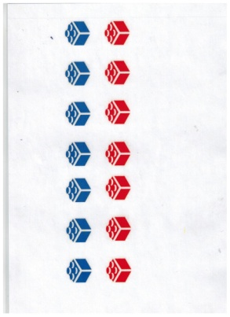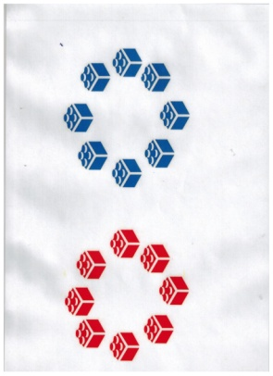
2 ЗАДАНИЕ: создание общей постройки по рисунку из Lego конструктора.
1 ведущий: Ребята, на столах Lego конструкторы и рисунок. Нужно собрать данную конструкцию. На задание отводится 5 минут. Приступайте!
Дети собирают постройку из Lego конструктора по рисунку.
1 ведущий: Молодцы! (Проверка задания) Справились с заданием! Победила команда......
2 ведущий: Второе задание ищет группа «Непоседы».
Конверт № 2 находится на поле с препятствиями.
Первый ребенок – командир дает команды второму – роботу: «Налево», «Два шага вперед» и тд. Робот доходит до конверта и берет его.
В конверте № 2 игры с конструктором «Cuboro».
3 ЗАДАНИЕ: решение умственной задачи на координатном поле из «Cuboro» конструктора.
На координатном поле указаны точки старта и выхода шарика из конструкции. Условиями задачи выставлены номера кубиков. Дети строят конструкцию из кубиков «Cuboro», соблюдая условие задачи. Конструкция должна быть функциональной, шарик выкатывается из лабиринта в указанной точке.
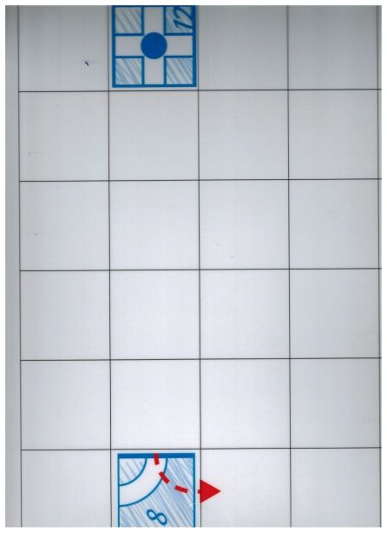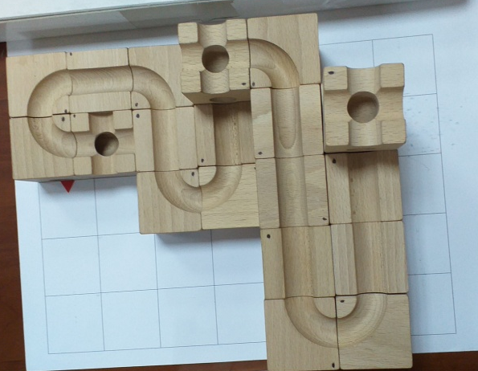

2 ведущий: Ребята, на каждом столе находится конструктор Cuboro и координатное поле с задачей. Нужно построить конструкцию, соблюдая условия. На построение дается 5 минут. Приступаем! (Проверка задания) В этом задании победила команда.......
3 ведущий: Третье задание находит группа «Лучики»
Конверт № 3 находится на поле с препятствиями.
Первый ребенок – командир дает команды второму – роботу: «Налево», «Два шага вперед» и тд. Робот доходит до конверта и берет его.
В конверте № 3 игра с электронным конструктором «Знаток».

3 ЗАДАНИЕ: сбор электрической схемы «Летающий пропеллер».
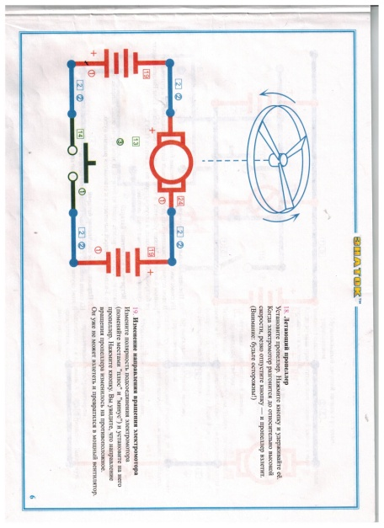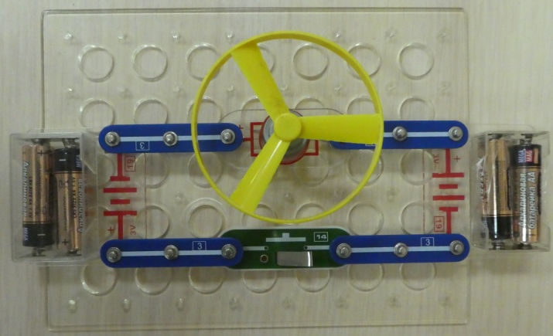

3 ведущий: В этом задании предстоит собрать по схеме электрическую цепь «Летающий пропеллер». Задание очень сложное и ответственное, поэтому объявляю «Конкурс капитанов и его помощника». На выполнение задания дается 3 минуты. Вперед! (Проверка задания) Молодцы! Победила команда ….....
Музыкальная пауза
Игра «Роботы и звезды»
Мальчики – роботы, девочки – звезды.
Дети под соответствующую музыку выполняют
музыкально-ритмические движения.
(Музыкальный руководитель)
2 ведущий: Команды, прошу занять свои места! Подводим итоги Чемпионата!
Награждение команд.
1 ведущий: На этом наш Чемпионат заканчивается, но не заканчивается наше увлекательное путешествие в мир конструирования и программирования! До скорой встречи! До свидания!
Команды под музыку покидают зал.

